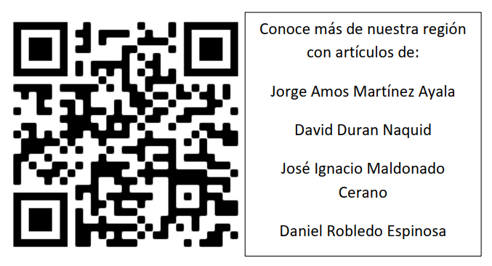

Conoce más de nuestra región con artículos de:

Jorge Amos Martínez Ayala

David Duran Naquid

José Ignacio Maldonado Cerano

Daniel Robledo Espinosa

Conoce más de nuestra región con artículos de:

Jorge Amos Martínez Ayala

David Duran Naquid

José Ignacio Maldonado Cerano

Daniel Robledo Espinosa

Conoce más de nuestra región con artículos de:

Jorge Amos Martínez Ayala

David Duran Naquid

José Ignacio Maldonado Cerano

Daniel Robledo Espinosa

Conoce más de nuestra región con artículos de:

Jorge Amos Martínez Ayala

David Duran Naquid

José Ignacio Maldonado Cerano

Daniel Robledo Espinosa

